第十一讲 常见有机化合物(选考选修5的学生不用)

2016高考导航——适用于全国卷I
最新考纲 | 高频考点 | 高考印证 | 命题趋势
1.了解甲烷、乙烯、苯  等有机化合物的主要性  质。  2.了解同分异构现象。  3.了解乙醇、乙酸的  组成和主要性质及重要  应用。  4.了解上述有机化合 物发生反应的类型。 5.了解糖类、油脂、  蛋白质的组成和主要性  质及重要应用。  6.以上各部分知识的  综合运用。 | 同分异构体的  书写与判断 | 2014·T7  2013·T12 | 侧重于考查同分异构体的书  写和判断，要重视同分异构  体方面的练习；对于常见有  机物的结构和性质的考查，  以选择题为主。由于本专题  知识点与能源、交通、医疗、  工农业生产、科技、环保等  密切联系，预计在2016年  高考中仍会涉及，在备考时  应特别注意。
 | 常见有机物的  结构与性质 | 2015·T9  2014·T26  2013·T8  2013·T13
 | 常见有机反应  类型的判断 | 2013·T8

考点一 同分异构体的书写与判断

[学生用书P49]

|核心知识|
1. 掌握以下几种烷烃的同分异构体
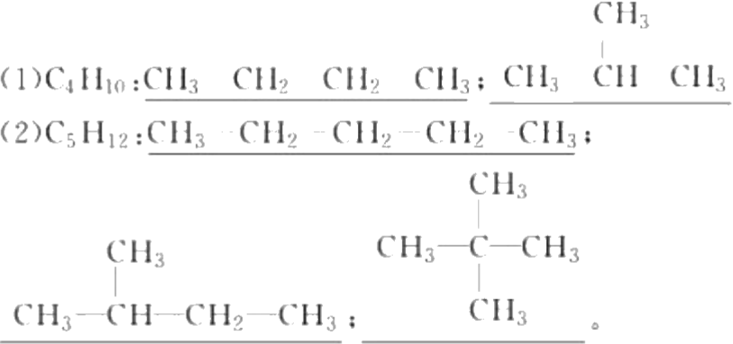

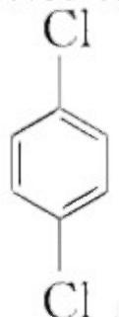

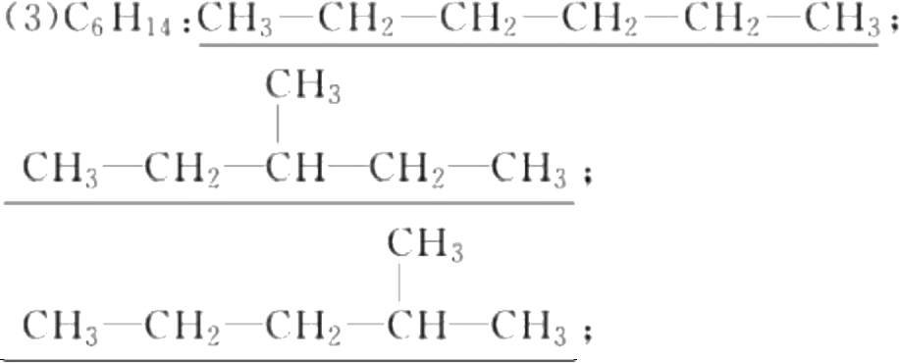

2. 一元取代物同分异构体数目的判断——等效氢法
(1)有机物中位置等同的氢原子叫等效氢原子，烃的分子中等效氢原子的种类有多少， 则其一元取代物数目就有多少。
(2)等效氢原子的数目的判断通常有如下三个原则：
①同一碳原子上的氢原子是等效的
例如： 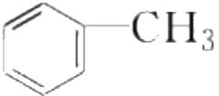分子中—CH₃上的3个氢原子是等效的。
②同一碳原子所连的甲基上的氢原子是等效的
例如： C(CH₃)₄ 分子中4个甲基上所有氢原子是等效的。
③分子中处于对称位置上的氢原子是等效的

例如： 分子中苯环上的所有氢原子是等效的。
3. 醇的同分异构体(醇类)
(1)先确定碳骨架的种类：
(2)再讨论—OH 在碳骨架上的位置。
例如：丙醇(C₃H₆O)有CH₃CH₂CH₂OH、
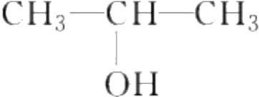两种同分异构体。
|题组通关|
题 组
同分异构体的判断

1.(同分异构体判断类) (2014·高考全国卷I,T7,6 分)下列化合物中同分异构体数
目最少的是( )
A. 戊烷
B. 戊醇

C. 戊烯
D. 乙酸乙酯
[破题关键] 掌握几种常见烷基的种类：丙基有2种，丁基有4种，戊基有8种，由 此可以快速确定相应的醇的同分异构体数目。此外还要考虑类别异构，比如醇和醚，烯烃 和环烷烃，酯与羧酸。
解析：选A。A. 戊烷有3种同分异构体：
CH₃CH₂CH₂CH₂CH₃、(CH₃)₂CHCH₂CH₃和(CH₃)C 。B. 戊醇可看作C₅H₁₁—OH,而戊基(一CH₁₁) 有 8种结构，则戊醇也有8种结构，属于醚的还有6种。C.戊烯的分子式为CsH₁o, 属于烯烃
类的同分异构体有5种：
CH₂=CHCH₂CH₂CH₃、CH₃CH=CHCH₂CH₃、
CH₂=C(CH₃)CH₂CH₃ 、CH₂=CHCH(CH₃)₂、
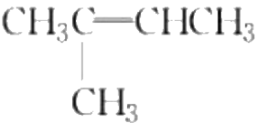,属于环烷烃的同分异构体有5种：
D.乙酸乙酯的分子式为C₄HgO₂, 其属于酯的同分异构体 有4种： HCOOCH₂CH₂CH、HCOOCH(CH₃)₂、CH₃CH₂COOCH3、CH₃COOCH₂CH₃, 属于羧酸的同分异 构体有2种： CH₃CH₂CH₂COOH、(CH₃)₂CHCOOH, 且还含有其他类型官能团的同分异构体(如含
O

有 一个 一OH 和一个—CHO 或含有一个—OH和一个—C 一 ) 等 。
[互动拓展]
分子式为C₁H₉C1的一氯代烃有几种?分子式为C₁HoO的饱和一元醇有几种?分子式为 C₅HoO的饱和一元醛有几种?
答案：都是4种，因为丁基有4种结构。
[变式训练] 分子式为C₅HuoO₂ 的有机物在酸性条件下可水解为酸和醇，若不考虑立体 异构，这些醇和酸重新组合可形成的酯共有( )
A.15 种 B.28 种
C.32 种 D.40 种
解析：选 D。从有机化学反应判断酸、醇种类，结合数学思维解决问题。由分子式
C₅H₁oO₂ 分析，酯类： IIC00—类酯，醇为4个C原子的醇，同分异构体有4种； CI₂COO—类 酯，醇为3个C原子的醇，同分异构体有2种；CH₂CH₂COO—类酯，醇为乙醇；
CH₃CH₂CH₂COO—类酯，其中丙基CH₃CH₂CH₂—(有正丙基和异丙基)2种，醇为甲醇；故羧酸5 种，醇8种。从5种羧酸中任取一种，8种醇中任取一种反应生成酯，共有5×8=40种。
2. 分子式为C₅H₁Cl 的一氯代物的同分异构体共有(不考虑立体异构)( )
A.6 种 B.7 种
C.8 种 D.9 种
解析：选C。分子式为CsH₁₂的烷烃有正戊烷、异戊烷和新戊烷三种同分异构体。其中 正戊烷的一氯代物有CH₂CH₂CH₂CH₂CH₂Cl、CH₃CH₂CH₂CHCICH₃、
CH₃CH₂CHC1CH₂CH₃ 3种同分异构体；异戊烷的一氯代物有(CH₃)₂CHCH₂CH₂C1、(CH₃) 2CHCHC1CH₃、
(CH₃)₂CCICH₂CH₃ 、CH₂CICH(CH₃)CH₂CH₃4 种同分异构体；新戊烷的一氯代物只有一种， 为(CH₃)₃CCH₂Cl。故 C₅H₁Cl 的同分异构体共有8种， C正确。
3.1 mol某烷烃完全燃烧消耗11 mol O₂, 则其主链上含有5个碳原子的同分异构体 (不考虑空间异构)有( )
A.4 种 B.5 种
C.6 种 D.7 种
解析：选B。 设该烷烃的分子式为CH₂+2, 则 m+( 2m+2)/4=11, 解得 m=7, 所以该

烷烃的分子式为CH₁s 。主链上有5个碳原子，剩下的2个碳原子可以作为一个乙基连在主 链上，这样的同分异构体有1种，也可以作为2个甲基连在主链上，这样的同分异构体有 4种，所以该烷烃的同分异构体共有5种。

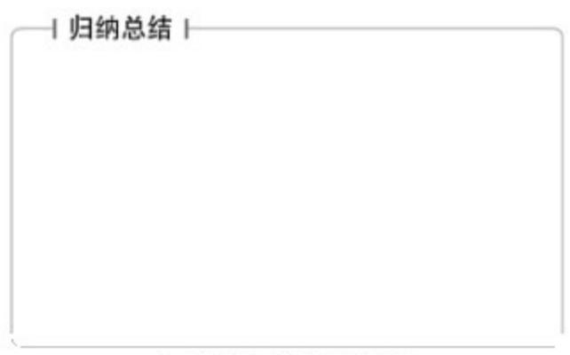
同分异构体的书写方法
归 纳 总 结
书写有机物的同分异构体时要按一定的顺序，避免遗漏和重复， 一般的思路为类别异构→ 碳链异构→位置异构。
(1)判类别：根据有机物的分子组成判定其可能的类别异构。
(2)写碳链：根据有机物的类别异构写出各类别异构的可能的碳链结构(先写最长的碳链， 依次写出少一个碳原子的碳链，把余下的碳原子挂到相应的碳链上去)。
(3)移官位： 一般是先写出不带官能团的烃的同分异构体，然后在各条碳链上依次移动官 能团的位置，有两个或两个以上的官能团时，先写一个官能团，再写第二个官能团，依此 类推。

考点二 常见有机物的结构与性质

[学生用书 P50]

|核心知识|
1. 常见有机物的结构
近几年高考中频频涉及有机物分子的结构、碳原子的成键特征及同分异构体数目的判 断，题目难度一般较小。复习时要注意以下几点：
教材中典型有机物的分子结构特征，识记典型有机物的球棍模型、比例模型，会“分 拆”比对结构模板，“合成”确定共线、共面原子数目。
(1)明确三类结构模板

结构 | 正四面体形 | 平面形 | 直线形

模板 | 甲烷：碳原子形成的化学  键全部是单键，5个原子  构成正四面体 | 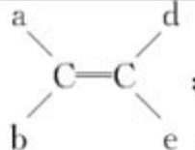  e 6个原子  共 平 面 ；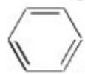 12个  原子共平面 | a-C=C-b:4个原子共直  线；苯环上处于对角位置  的4个原子共直线

需要结合相关的几何知识进行分析，如不共线的任意三点可确定一个平面， 一条直线 与某平面有两个交点时，则这条直线上的所有点都在该相应的平面内，同时要注意问题中 的限定性词语(如最多、至少)。
2. 常见有机物的主要性质和重要用途

有机物 | 主要性质 | 重要用途
甲烷 | 取代反应 | 燃料
乙烯 | ①加成反应  ②氧化反应  ③加聚反应 | 合成高分子化合物
苯 | ①硝化反应  ②卤代反应  ③加成反应 | ①化工原料  ②溶剂
乙醇 | ①置换反应  ②催化氧化反应  ③酯化反应 | ①作燃料  ②溶剂  ③医用杀菌、消毒
乙酸 | ①酸性  ②酯化反应 | 制食醋
油脂 | 水解反应 | ①制高级脂肪酸和甘油  ②制肥皂
葡萄糖 | ①银镜反应  ②与新制Cu(OH)  悬浊液反应 | ①食品  ②医药
淀粉 | 水解反应 | ①食物  ②生产酒精
蛋白质 | ①颜色反应  ②水解反应 | ①天然纺织原料  ②制皮革  ③制胶黏剂
|题组通关|
题 组 一

有机物性质的判断

1.( 有机物性质判断类)(2015·高考山东卷)
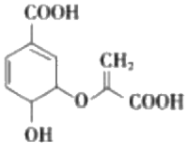
分枝酸
分枝酸可用于生化研究，其结构简式如图所示。下列关于分枝酸的叙述正确的是( )

A. 分子中含有2种官能团
B. 可与乙醇、乙酸反应，且反应类型相同
C.1 mol 分枝酸最多可与3 mol NaOH发生中和反应
D. 可使溴的四氯化碳溶液、酸性高锰酸钾溶液褪色，且原理相同
[破题关键] 识别官能团的种类和性质。 —COOH: 名称为羧基，能与金属钠反应产生 H₂, 能发生酯化反应，具有酸性； 一OH: 名称为羟基，能与金属钠反应产生H, 能发生氧

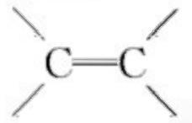
化反应和酯化反应； :名称为碳碳双键，可发生加成反应、加聚反应及氧
化反应；注意识别苯环。
解析：选B。A. 分子中含有4种官能团：羧基、羟基、碳碳双键、醚键。B.可与乙醇、 乙酸发生取代反应。C.1 mol 分枝酸最多可与2 mol NaOH 发生中和反应，因为分子中只有 2个羧基。D.可使溴的四氯化碳溶液、酸性高锰酸钾溶液褪色，但反应原理不相同，使溴 的四氯化碳溶液褪色是加成反应，使酸性高锰酸钾溶液褪色是氧化反应。
[互动拓展]
分枝酸能发生加聚反应吗?能与金属钠反应吗?能与Fe³+ 发生显色反应吗?为什么?
答案：可以发生加聚反应，因存在碳碳双键；可以与钠反应产生H₂, 因存在一OH 和— COOH; 不能与 Fe³+发生显色反应，因为一OH 连接的不是苯环，不具备酚的性质。
[变式训练]
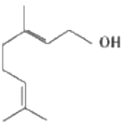
香叶醇是合成玫瑰香油的主要原料，其结构简式如右所示。下列有关香叶醇的叙述正 确的是( )
A. 香叶醇的分子式为C₁oH₁g0
B. 不能使溴的四氯化碳溶液褪色
C. 不能使酸性高锰酸钾溶液褪色
D. 能发生加成反应不能发生取代反应
解析：选A。以香叶醇键线式为载体，理解碳原子和氢原子形成共价键的规律，分析 判断官能团的种类及其所决定物质的特征性质和应用。A 项，依据碳原子结构分析可知，
碳原子在有机化合物中形成四个共价键。在键线式中剩余价键被氢原子饱和，由香叶醇的 结构简式可得分子式为CoHgO 。B项，分子结构中含有碳碳双键，能与溴发生加成反应，
从而使溴的CCl₄ 溶液褪色。C 项，分子结构中含有碳碳双键，能被酸性高锰酸钾溶液氧化， 使紫红色褪去。D项，分子结构中碳碳双键可发生加成反应，醇羟基可发生取代反应。
2.(2014·高考山东卷)苹果酸的结构简式为
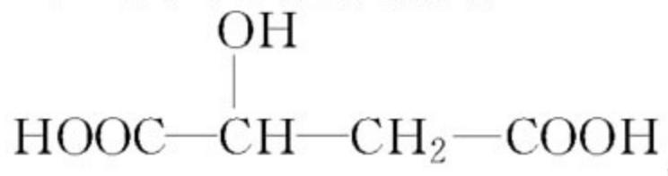 下列说法正确的是( ) A. 苹果酸中能发生酯化反应的官能团有2种
B.1 mol 苹果酸可与3 mol NaOH 发生中和反应
C.1 mol 苹果酸与足量金属Na 反应生成1 mol H₂

以上内容仅为本文档的试下载部分，为可阅读页数的一半内容。如要下载或阅读全文，请访问：https://d.book118.com/456223125050010035

